Bias-Aware Toxic Comment Detection with DeBERTaV3: Multi-Task Learning and Identity-Aware Reweighting
DeBERTa-v3-base + 注意力池化 + 多任务学习（主任务toxicity + 辅助subtypes + 辅助identity）+ identity-aware 重加权
如果想了解DeBERTa-base这是论文：2006.03654（DeBERTaV1）
2111.09543（DeBERTaV3）
DeBERTa-v3-base
开源链接：GitHub - microsoft/DeBERTa：DeBERTa 的实现
模型选择：
主模型：DeBERTa-v3-base；DeBERTa-v1-base 作为对比组。
- DeBERTa-v1（He et al., 2020）在 BERT/RoBERTa 基础上引入 disentangled attention 与 enhanced mask decoder，显著提升下游效果。(arXiv)
- DeBERTa-v3（He et al., 2021）在 v1 架构上，将预训练目标由 MLM 替换为 ELECTRA 风格的 Replaced Token Detection (RTD)，并提出 gradient-disentangled embedding sharing，通常在同等规模下更强、更“样本效率高”。(arXiv)
实验建议：
- 主实验用 DeBERTa-v3-base（效果可能比较好）。(Hugging Face)
- 对比/消融加入 DeBERTa-v1-base，证明“更强预训练基座”对任务增益。(Hugging Face)

最终要解决的是什么？
输入一条英文评论 comment_text
输出 p(toxic)，再阈值化成：
- 1 = 违规（toxic）
- 0 = 不违规（non-toxic）
identity/subtypes 只在训练时帮助模型学得更稳、更少误判，不要绕晕了。
推理阶段只输出 二分类：违规/不违规。
1) 技术方案
Jigsaw 数据容易出现“捷径学习”：
- 训练集中含身份词（muslim/gay/black…）的样本里，toxic比例可能更高
- 模型就容易学到错误规则：看到身份词就判违规（误报）
我们用两件事来破坏这种捷径：
- 多任务学习：让模型同时学习“是否提到身份”和“毒性类型”，逼它学到“身份≠毒性”的区别
- identity-aware 重加权：训练时特别重视“提到身份但不违规”的样本，降低误报
再加上注意力池化，模型更容易从长评论里抓到真正的攻击片段。
2) 实现的网络架构
2.1 输入与Encoder
- tokenizer：DeBERTaV3 对应 tokenizer
- 输入张量：input_ids, attention_mask
- encoder：DeBERTaV3 输出最后一层 token 表示
H = [h1, h2, ..., hL]，形状 [B, L, d]，d=768
2.2 Pooling：CLS + Attention Pooling
如果只用 CLS，但 toxic 触发往往是某些词/短语，加上attention pooling 会更好。
步骤：
- h_cls = H[:,0,:]（CLS向量）
- attention pooling：
  - 令打分函数为：
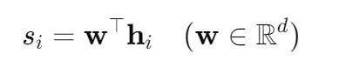
  - 权重：
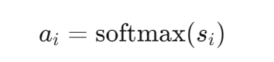
  - 池化：
  - 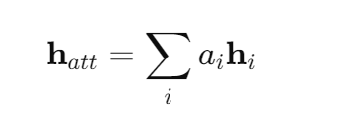
- 拼接：h = concat(h_cls, h_att) → [B, 2d]（目的：CLS 更偏全局语义，attention pooling 更偏关键信号，拼接能同时利用全局与局部触发信息，提升鲁棒性）
实现时要注意3件事，要做 padding mask：
- 维度：W * H 要得到每个 token 的一个标量打分（shape [B,L]），常见做法是
score = (H @ w) 或 score = Linear(H)->[B,L,1] 再 squeeze
- mask：softmax 前要把 padding 的位置置为 -inf（或极小值），否则注意力会分到 padding 上，效果会明显差。
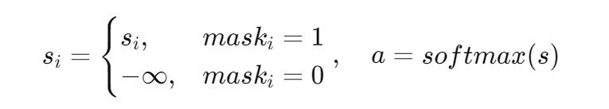
也就是 score = Linear(H).squeeze(-1) + masked_fill + softmax
- attention pooling scorer 用 Linear(d→1)，并对 attention_mask=0 的位置做 -1e9
2.3 共享投影层 + 3个输出头（Multi-head）
共享投影：
- z = Dropout(GELU(Linear(h)))，维度可以设 768 或 512
三个 head：
- toxicity head（主任务）
  - logit_tox = Linear(z) -> [B,1]
- subtypes head（辅助任务）
  - logit_sub = Linear(z) -> [B,K]（K=你选的毒性子类型数量，根据辅助因素的标签数量去订，看看你要选子类型标签多少个）
- identity head（辅助任务）
  - logit_id = Linear(z) -> [B,M]（M=你选的身份属性数量，根据辅助因素的标签数量去订，看看你要选身份属性多少个）
推理时只用：
- p_tox = sigmoid(logit_tox)
- 输出二分类结果
3) 数据怎么用（你需要哪些列、怎么做标签，可以先选少点看看效果，效果一般或者还可以可以慢慢加）
3.1 主任务标签（toxicity 二分类）
- 用 target（0~1）：
  - y_tox = 1 if target >= 0.5 else 0
3.2 辅助标签1：subtypes（多标签）
建议先用这 6 个（够用且常见）（你想多选也可以，记得改这个文档）：
- severe_toxicity
- obscene
- threat
- insult
- identity_attack
- sexual_explicit
做法：
- 直接用原始 0~1 作为软标签（更稳）
- 如果某列缺失/NaN → 填 0
3.3 辅助标签2：identity（多标签）
建议先选这 9 个（经典且覆盖面大）（你想多选也可以，记得改这个文档）：
- male, female
- black, white
- muslim, jewish, christian
- homosexual_gay_or_lesbian
- psychiatric_or_mental_illness
同样：NaN 填 0，保留 0~1 软标签
3.4 has_identity（训练重加权用）
- has_identity = 1 if max(identity_cols) >= 0.5 else 0
4) 训练怎么做（损失函数 + 重加权）
4.1 Loss（BCEWithLogitsLoss）
会得到三个 logits：
- logit_tox（1维）
- logit_sub（K维）
- logit_id（M维）
损失：
- L_tox = BCEWithLogits(logit_tox, y_tox)
- L_sub = BCEWithLogits(logit_sub, y_sub)（多标签）
- L_id = BCEWithLogits(logit_id, y_id)（多标签）
总损失：
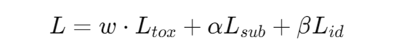
推荐起步（先用固定的调试，如果效果一直不太理想，不想手动调可以改成一下自学习的参数，让他自己根据效果调参数，，记得改这个文档方法就好）：
- α=0.5
- β=0.2
4.2 identity-aware 重加权 w（只加在主任务上）
按样本定义权重 w：
- has_identity==1 AND y_tox==0：w = 2.5（最关键，减少误报）
- has_identity==1 AND y_tox==1：w = 1.5
- 其他：w = 1.0
实现上就是：每个样本算出 loss_tox_i 后乘 w_i 再做 batch mean。（重加权 w 的实现要用 “逐样本 loss”，别被默认 reduction 坑了）

5) 训练流程（可以分为的两阶段）
Stage 1：预热（2~3 epochs）
- w 全部 = 1.0（或只给 identity&non-toxic 设 1.5）
- 目标：让模型先学会基本语义与多任务头的预测
Stage 2：去偏精调（1~2 epochs）
- 开启 w=2.5/1.5/1.0
- 目标：专门修正“身份词误报”，通常 F1 会更稳

6)推荐超参
- max_len = 256
- batch_size = 8
- grad_accum = 2（等效 batch=16）
- fp16 = True
- lr = 2e-5（调参范围：1e-5~3e-5）
- weight_decay = 0.01
- epochs = 4~5（Stage1 3 + Stage2 2）
- dropout = 0.1
- warmup_ratio = 0.06
- grad_clip = 1.0
7) 怎么调参，按这个顺序调就行（这里可以边做灵敏度分析，边找最佳参数）：
- lr: 1e-5 / 2e-5 / 3e-5
- max_len: 128 / 256 / 384
- w_non_tox_identity: 2.0 / 2.5 / 3.0
- α, β:
  - α=0.3/0.5/0.8
  - β=0.1/0.2/0.3
- 阈值调优：验证集扫 0.1~0.9，选 F1 最大的阈值（很重要）
8) 总的来说就是这几步：
- 先实现 DeBERTaV3 + toxicity head（二分类）
- 加 attention pooling
- 加 subtypes head（α=0.5）
- 加 identity head（β=0.2）
- 最后加 reweight（w=2.5） 做 Stage2 精调

评估指标（Evaluation Metrics）
本任务最终为二分类（违规/不违规），但数据集来自 Jigsaw Unintended Bias，其核心关注点是：在识别毒性同时减少“身份词触发的非预期偏差”。因此建议采用三层指标体系：主任务性能 + 偏见鲁棒性 + 推理效率。
A. 主任务分类指标
- F1（toxic 正类）：作为主指标，用于模型选择与阈值选择。
- Accuracy：提供直观整体正确率。
- PR-AUC：类别不均衡时比 ROC-AUC 更敏感。
阈值策略：在验证集上扫描阈值（如 0.05–0.95），选取使 F1 最大的阈值；最终测试使用该阈值（避免固定 0.5 带来的不公平比较）。
B. 偏见/群体鲁棒指标（平均+最差子群，用于解释我们引入identity 监督与 reweight 的动机，减少了 unintended bias）
参考 Borkan et al. 提出的 “Nuanced Metrics” 指标体系，计算以下三类 AUC（均为阈值无关、对不均衡更稳）：(arXiv)
- Subgroup AUC：仅在“提到某 identity 的子集”上计算 AUC。
- BPSN AUC（Background Positive, Subgroup Negative）：背景正样本 + 子群负样本混合计算 AUC，衡量“子群无毒被误判”的排序能力。
- BNSP AUC（Background Negative, Subgroup Positive）：背景负样本 + 子群正样本混合计算 AUC，衡量“子群有毒被漏判”的排序能力。
然后计算Mean Bias AUC（平均偏见AUC）和Worst-group Bias AUC（最差子群偏见AUC）：
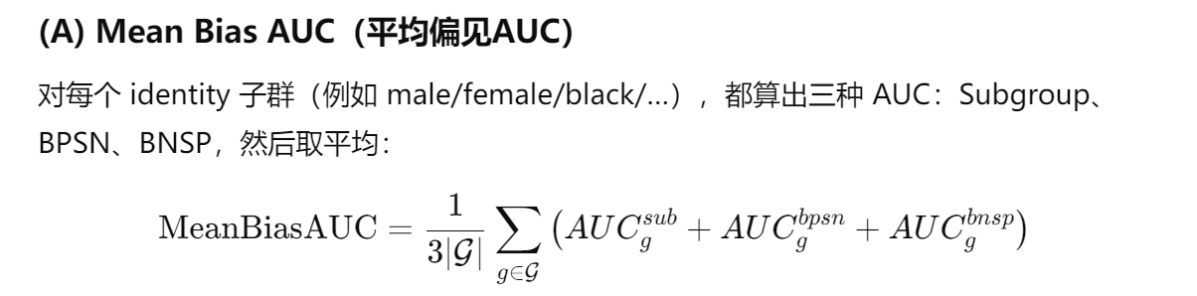
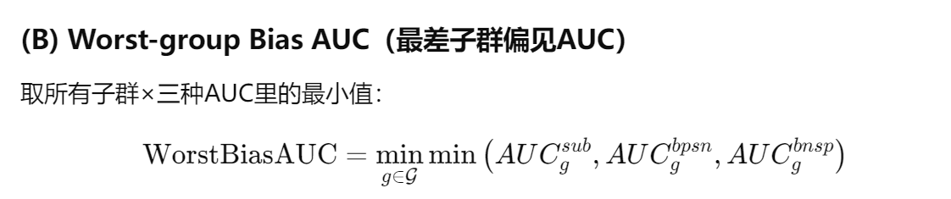
对比实验模型（Baselines）
为保证对比充分、说服力强，建议将 baselines 分为三类：传统方法、非预训练深度模型、预训练 Transformer。
1) 传统强基线
- TF-IDF + Logistic Regression（或 Linear SVM）：经典文本分类强基线，可解释且训练快速；LR 的实现可直接用 scikit-learn。(scikit-learn)
2) 非预训练深度学习基线
- BERT + CNN-BiLSTM（作为强对照）
3) 预训练 Transformer 基线
- BERT-base fine-tune
- RoBERTa-base fine-tune
- DeBERTa-v3-base（本文原始模型）
说明：用一张图标来做对比实验，展示各个模型的F1结果，对比效果，凸显我们模型的优越性。

消融实验（Ablation Study：证明创新点有效）
为证明你的“稳妥路线”贡献不只是换 backbone，至少做以下 4 组消融（每组只改一个因素）：
Ablation-1：Pooling 方式
- CLS pooling
- CLS + Attention pooling（我们方案）
Ablation-2：多任务学习是否有效
- 仅 toxicity（二分类）
- toxicity + subtypes + identity（完整多任务）
Ablation-3：identity-aware 重加权是否有效
- 不加权（w=1）
- 加权（如 w_id_non_tox = 2.5）
消融实验以F1和WorstBiasAUC作为评价指标

参考文献
- Devlin, J., Chang, M.-W., Lee, K., & Toutanova, K. (2019). BERT: Pre-training of Deep Bidirectional Transformers for Language Understanding. arXiv:1810.04805. (arXiv)
- Liu, Y., Ott, M., Goyal, N., et al. (2019). RoBERTa: A Robustly Optimized BERT Pretraining Approach. arXiv:1907.11692. (arXiv)
- He, P., Liu, X., Gao, J., & Chen, W. (2020). DeBERTa: Decoding-enhanced BERT with Disentangled Attention. arXiv:2006.03654. (arXiv)
- He, P., Gao, J., & Chen, W. (2021). DeBERTaV3: Improving DeBERTa using ELECTRA-Style Pre-Training with Gradient-Disentangled Embedding Sharing. arXiv:2111.09543. (arXiv)
- Clark, K., Luong, M.-T., Le, Q. V., & Manning, C. D. (2020). ELECTRA: Pre-training Text Encoders as Discriminators Rather Than Generators. arXiv:2003.10555. (arXiv)
- Kim, Y. (2014). Convolutional Neural Networks for Sentence Classification. EMNLP 2014. (ACL Anthology)
- Borkan, D., Dixon, L., Sorensen, J., Thain, N., & Vasserman, L. (2019). Nuanced Metrics for Measuring Unintended Bias with Real Data for Text Classification. arXiv:1903.04561. (arXiv)
- UnitaryAI. (n.d.). detoxify: compute_bias_metric implementation（用于复现 Kaggle 风格 bias score/power mean 计算细节）. (GitHub)

